SMEAHEIA

SKOLESJAKK

Har kurs høsten 2019
Torsdager (22. august)
Kl. 17:30-18:30 Nybegynnerkurs 1.-7. klasse
Kl. 18:30-19:30 (20:00) Videregående kurs I og II 1.-10. klasse
Sted: Kunst- og håndverkrommet i underetasjen på Smeaheia skole
Medlemskontingent: kr. 150,-

- Treningsavgift pr. semester i nybegynnerklassen koster 550 kr
- Treningsavgift pr. semester i klassen for videregående 1 koster 800 kr.
- Treningsavgift pr. semester i klassen for videregående 2 koster 1050 kr.
- Treningsavgift pr. semester i satsningsgruppe 1 koster 1450 kr.
- Treningsavgift pr. semester i satsningsgruppe 2 koster 1850 kr.

Alle medlemmer får medlemsbladet ”Førsteraden”

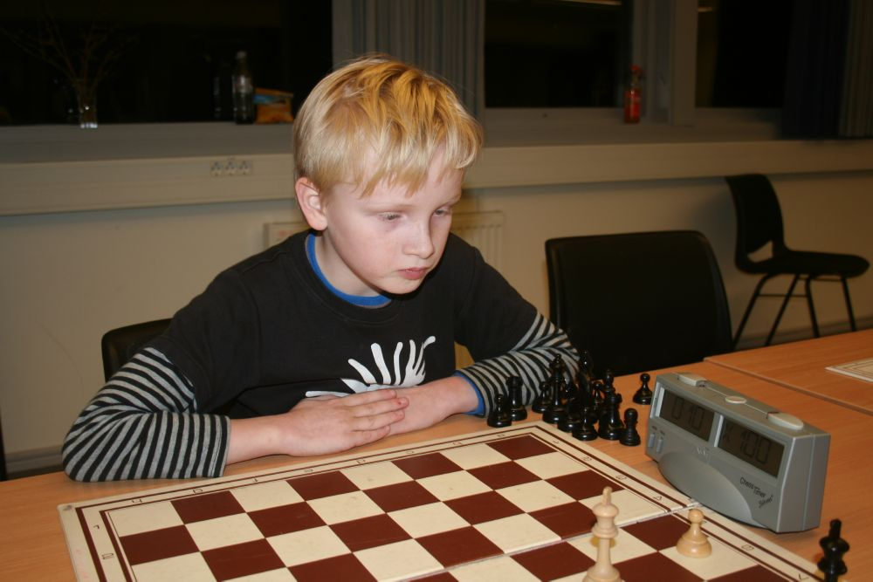
Kontakt post@smeaheiaskolesjakk.no ved eventuelle spørsmål, samt sjekk våre hjemmesider https://www.smeaheiaskolesjakk.no/

